Разработчик: И.А.Намычкина
Курс: Физика
Тема: Соединение проводников
Комментарии: Задание следует предлагать, когда обучающиеся освоили,
а преподаватель оценил знаниевые результаты темы

Вам нужно подготовить к следующему учебному занятию устное сообщение в сопровождении компьютерной презентации на тему «Параллельное соединение конденсаторов».
Просмотрите представленные ниже иллюстрации и слайды и примите решение, какие из них понадобятся вам в создании компьютерной презентации.
Запишите порядковые номера выбранных изображений.
На выполнение задания отводится 5 минут.

1 | 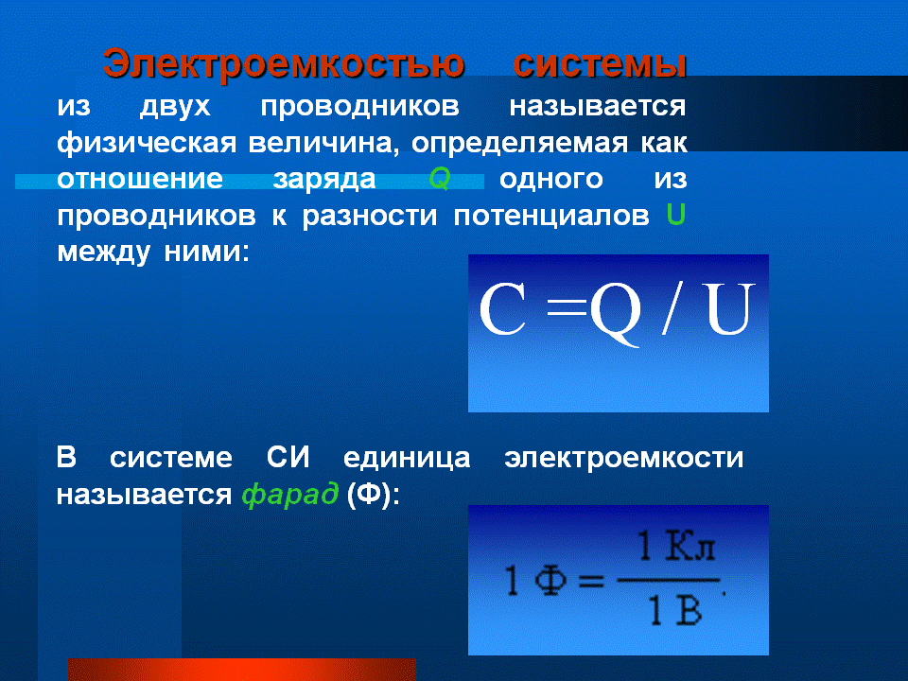 | 11 | 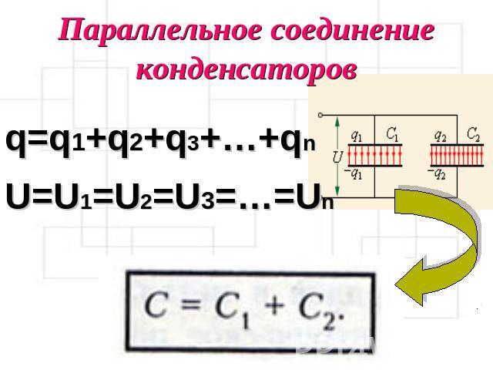
2 | 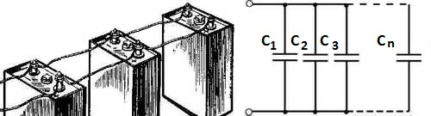 | 12 | 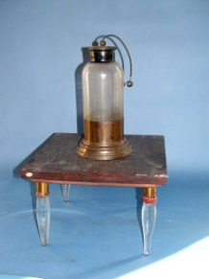
3 | 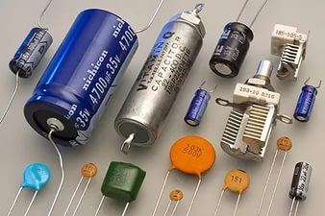 | 13 | 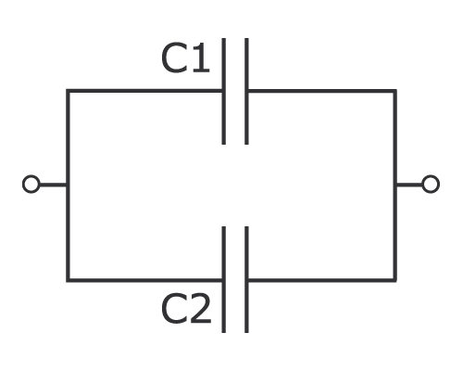
4 | 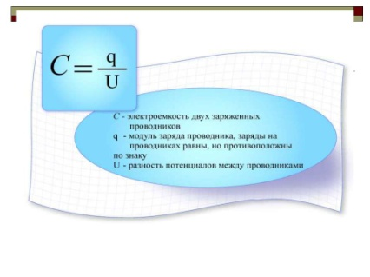 | 14 | 
5 | 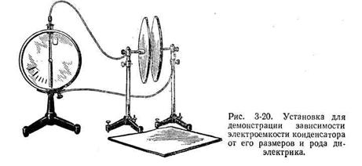 | 15 | 
6 | 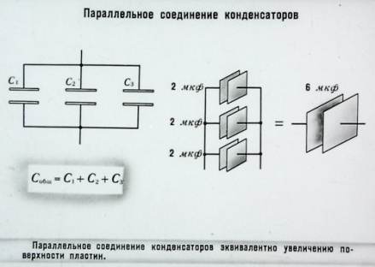 | 16 | 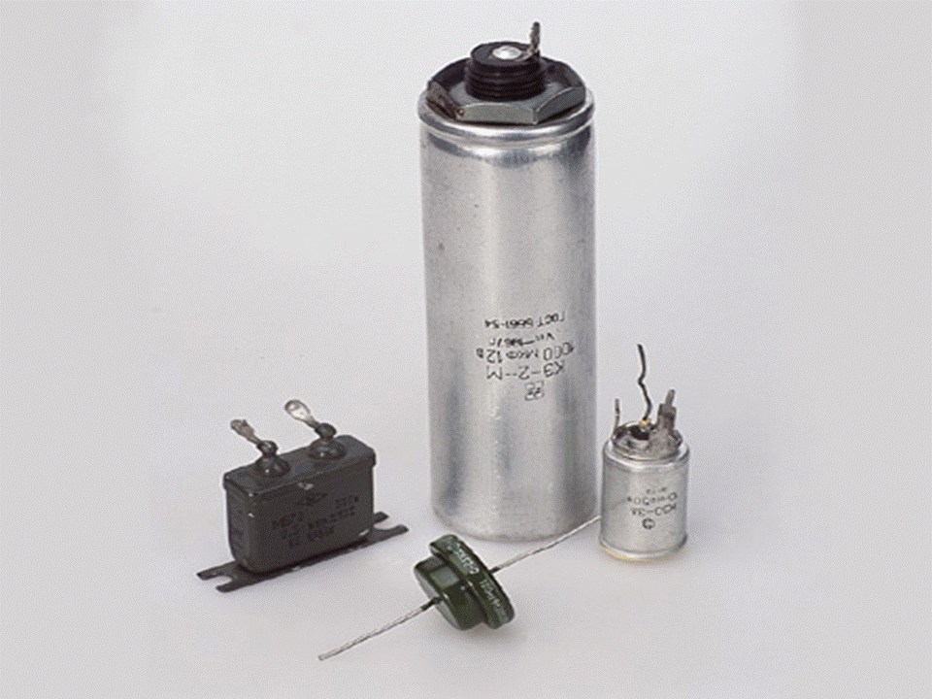
7 | 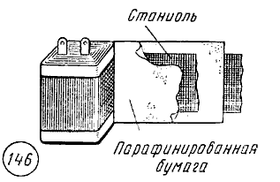 | 17 | 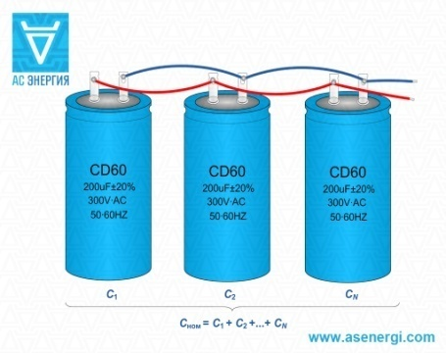
8 | 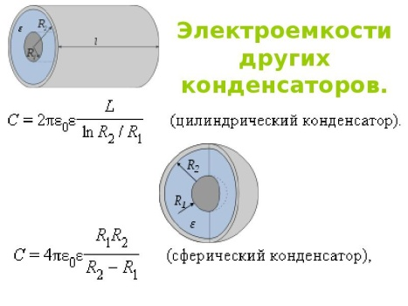 | 18 | 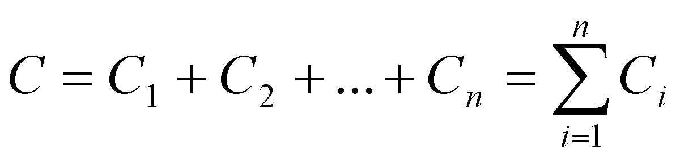
9 | 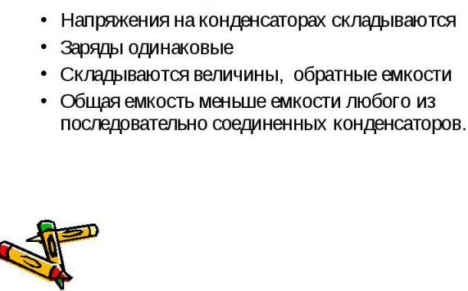 | 19 | 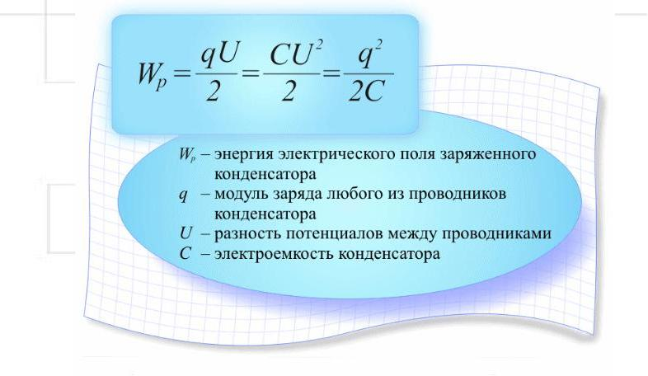
10 | 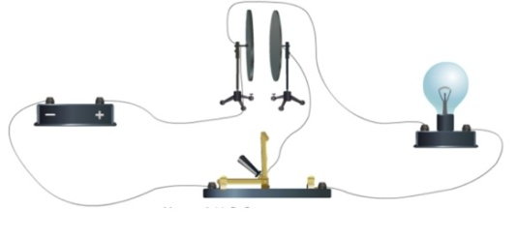 | 20 | 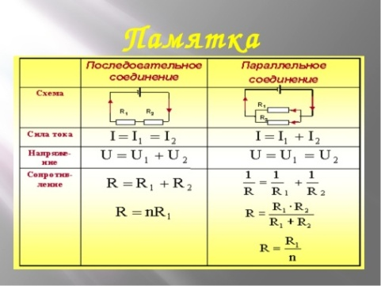

Инструмент проверки

2, 6, 11, 13, 17, 18, 20

За каждую верно выбранную иллюстрацию | 1 балл
Максимально | 7 баллов
За отсутствие каждой неподходящей иллюстрации | 1 балл
Максимально | 13 баллов
За соблюдение нормы времени | 2 балла
Максимально | 22 балла

ОК сформирована | 19-22 балла
Выполнены отдельные операции | 12-18 баллов

